Инструкция работы с Порталом социальных услуг для поставщиков гарантированного социального пакета (дальше ГСП)
- Зайдите на Портал социальных услуг по адресу http://aleumet.egov.kz/. Откроется стартовая страница Портала социальных услуг:
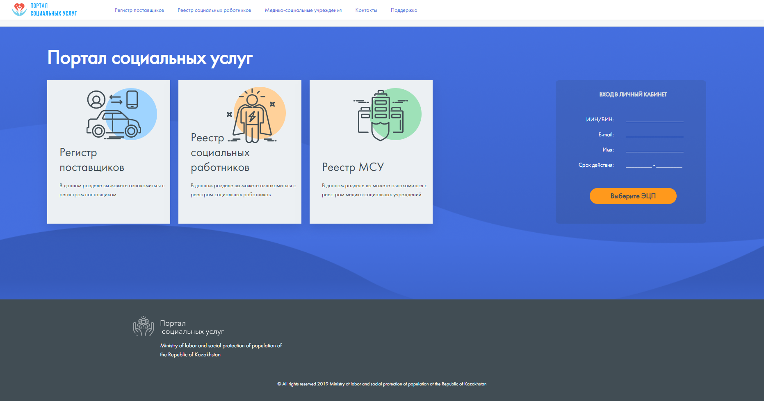

- Нажмите кнопку «Выберите ЭЦП». Откроется окно выбора файла ЭЦП. Двойным щелчком мыши откройте авторизационный ЭЦП.
Внимание! Для работы на портале в качестве поставщика обязательно используйте ЭЦП юридического лица (вашей организации).
- Откроется окно аутентификации с помощью ЭЦП. Введите пароль на хранилище ключей. Нажмите кнопку «Открыть». Откроются данные выбранного ключа и нажмите кнопку «Подписать».

- Откроется приветственное письмо. Нажмите кнопку «Далее».
- Откроется окно «Публичный Договор-оферта». Ознакомьтесь с условиями договора. Если вы согласны с условиями, отметьте «Принимаю условия Публичного договора» и нажмите на кнопку «Принять и продолжить». В противном случае, нажмите кнопку «Выйти».

- Откроется кабинет поставщика, раздел «Профиль организации», страница «Данные организации». Почти все данные уже будут заполнены по данным ГБД ЮЛ.
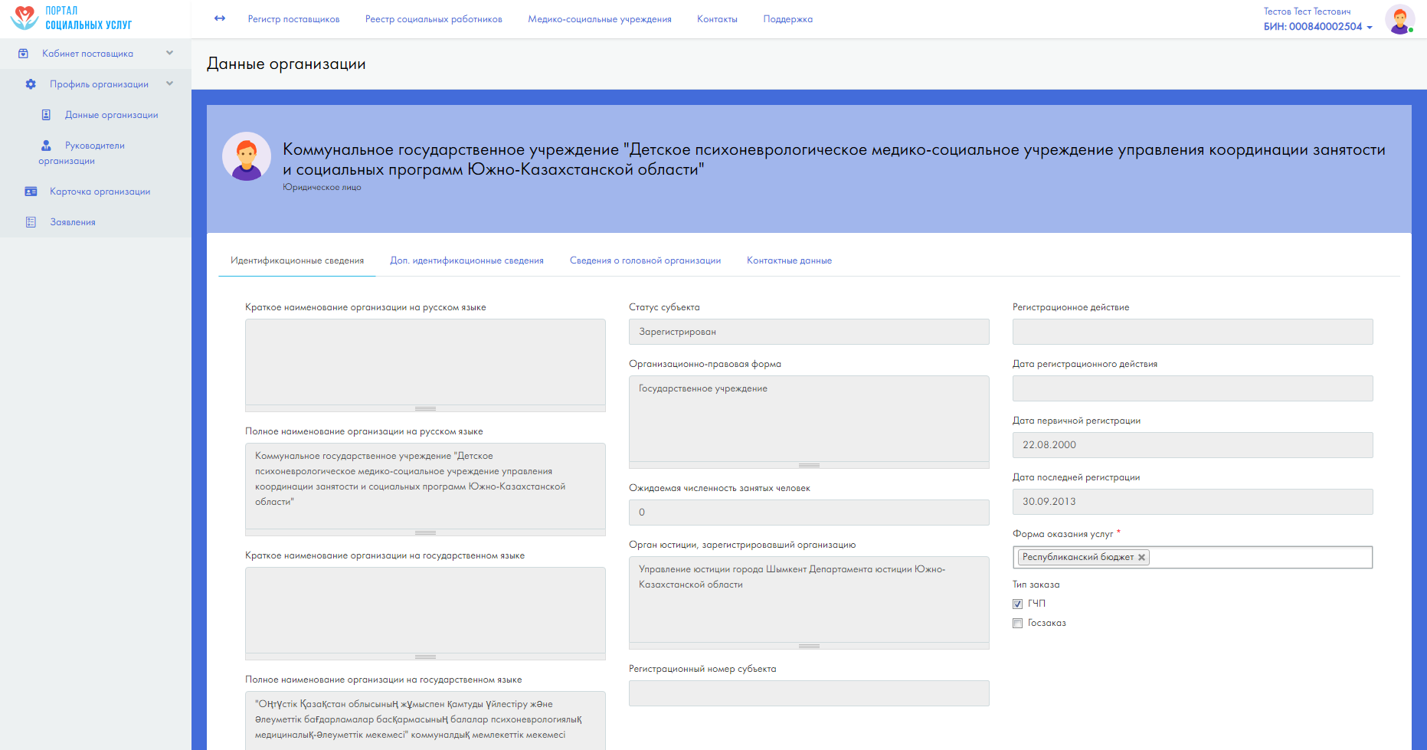

- Во вкладке «Идентификационные сведения» заполните форму оказания услуг вашей организации.
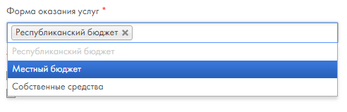
- Выберите Тип заказа.
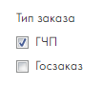
- Во вкладке «Контактные данные» заполните обязательные поля.
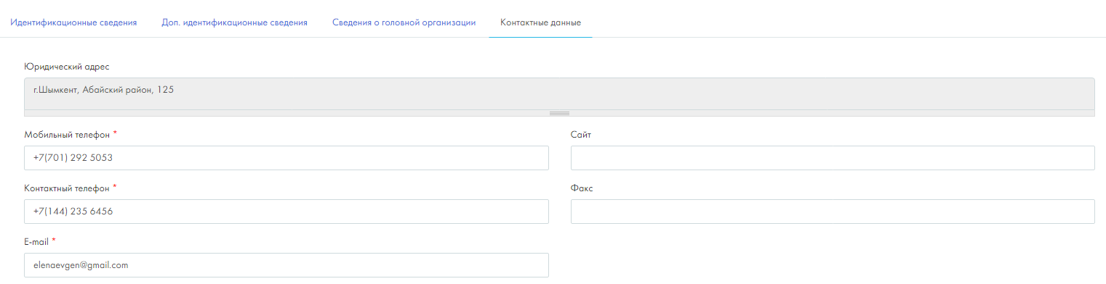

- При наличии у организации зарегистрированного недвижимого имущества адреса недвижимости отобразятся во вкладке «Контактные данные». Информация о недвижимости получается автоматически из Государственной базы данных «Регистр недвижимости».

- Для добавления банковских реквизитов нажмите на кнопку «+» во вкладке «Контактные данные».
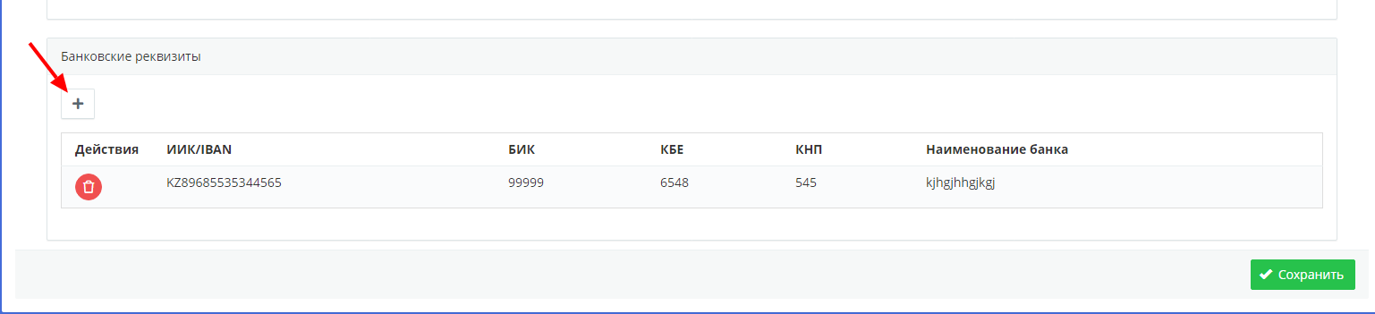
- Заполните все обязательные поля и нажмите кнопку «+Добавить банковские реквизиты».
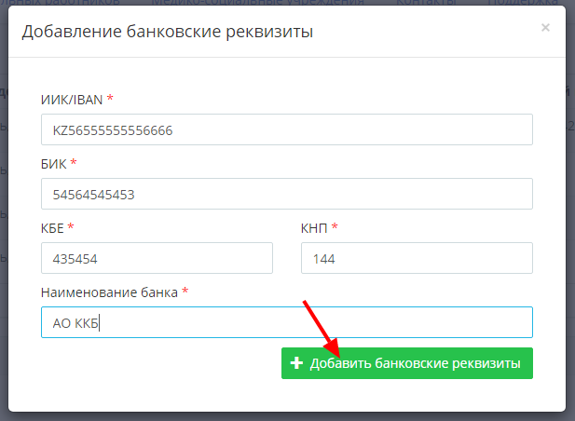
- При обнаружении ошибки в данных, нажмите на иконку удаления и добавьте новые банковские реквизиты.
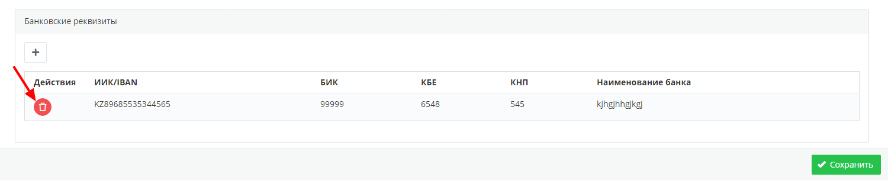
- После того, как все данные будут заполнены, нажмите кнопку «Сохранить».
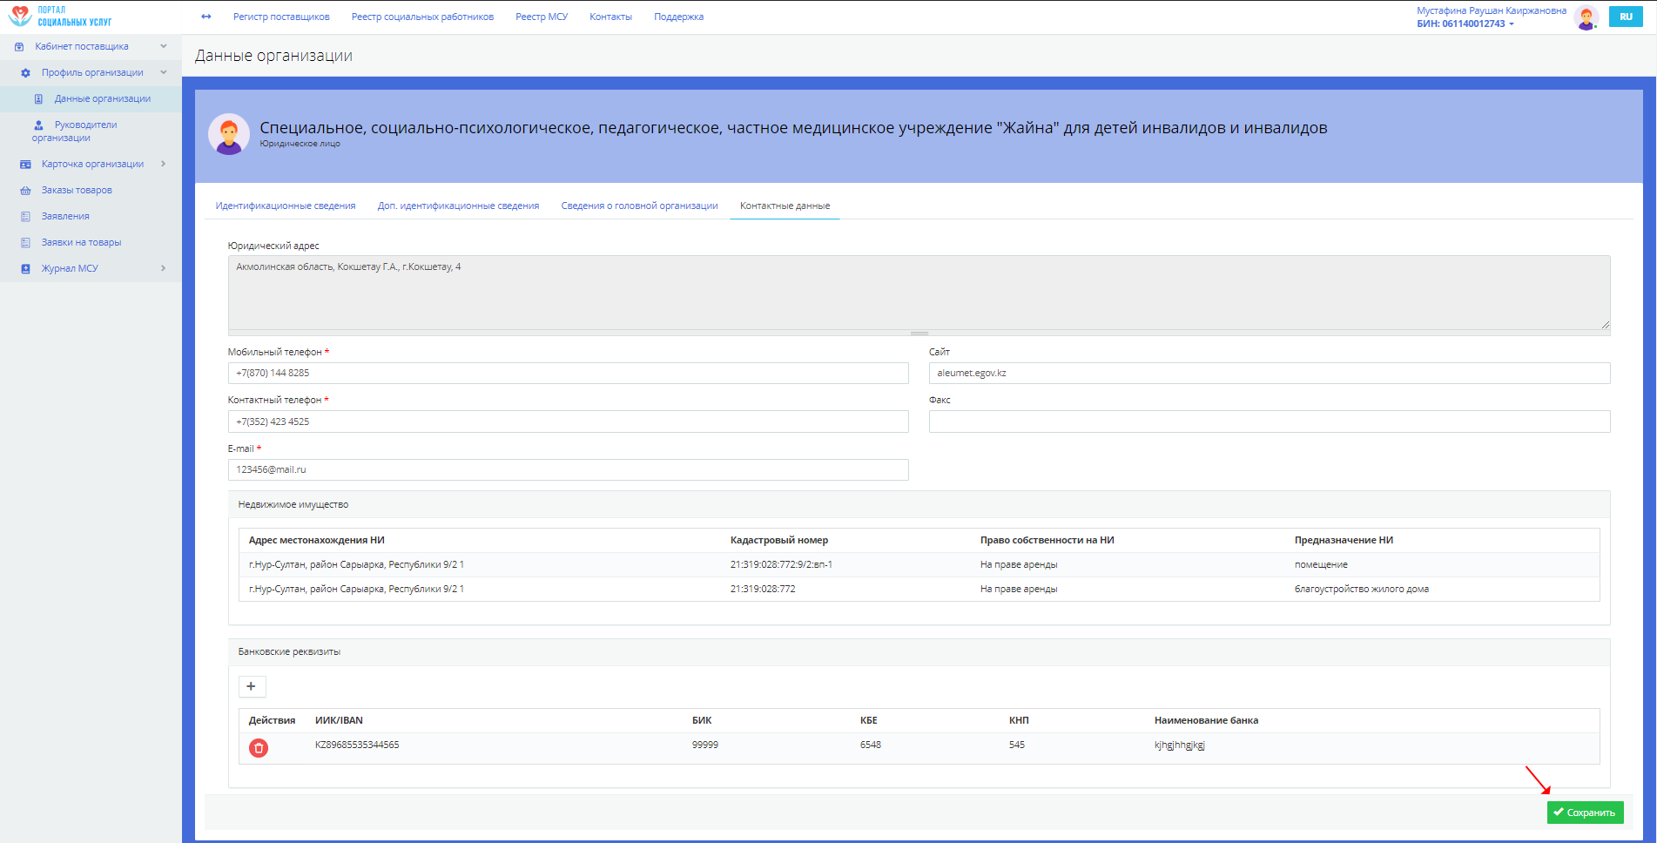
- После сохранения данных в профиле организации, перейдите на страницу «Руководители организации», вкладка «Учредительные документы».
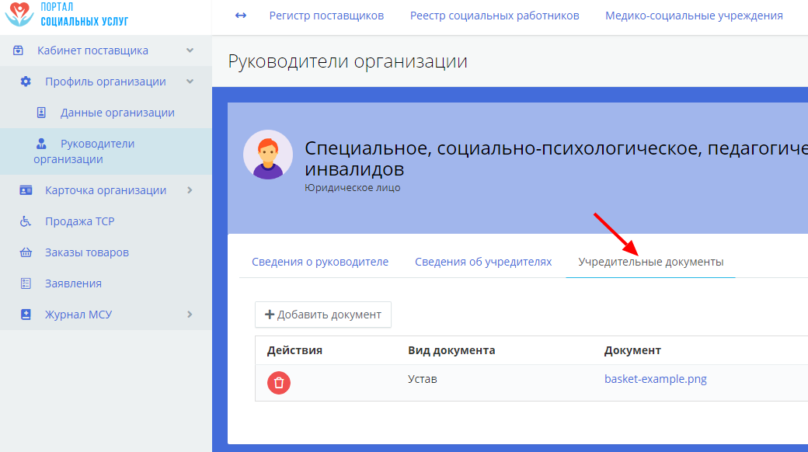

- Нажмите кнопку «+Добавить документ», заполните все необходимые поля, прикрепите файл учредительного документа в требуемом формате и нажмите на кнопку «+Добавить документ».
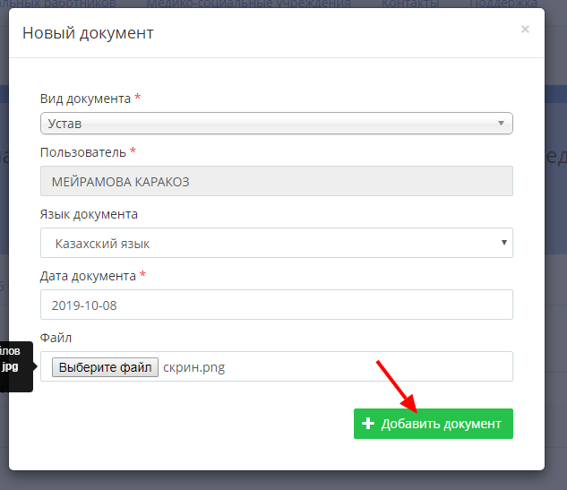
- После прикрепления всех необходимых учредительных документов, перейдите по раскрывающему списку «Кабинет поставщика – Карточка организации», в раздел «Продажа ГСП». Для начало добавляете соцтовар нажав на кнопку «Добавить соцтовар».
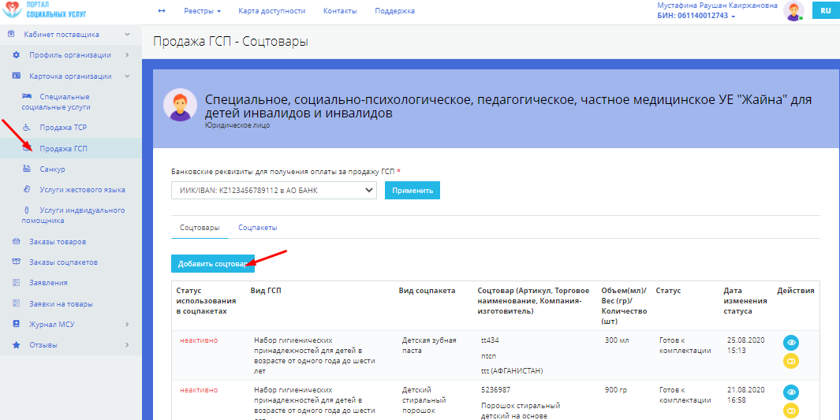
- Вам откроется страница «Новый соцтовар». В раскрывающем списке выберите вид ГСП. Затем в раскрывающем списке выберите вид соцтовара соответствующий выбранному ГСП.
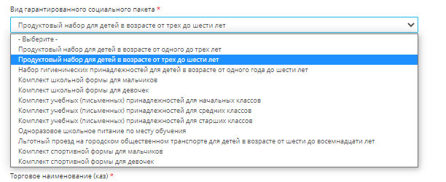
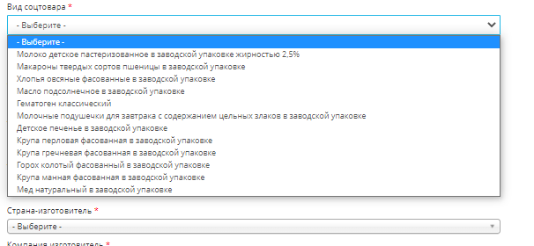
- Для добавления фото, нажмите на кнопку «Выберите файл». После выбора файла нажмите на кнопку «Загрузить».
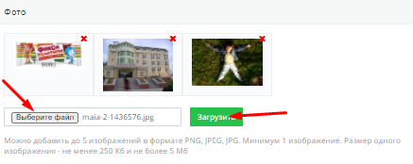
- После заполнения всех необходимых полей, нажмите на кнопку «+Добавить».
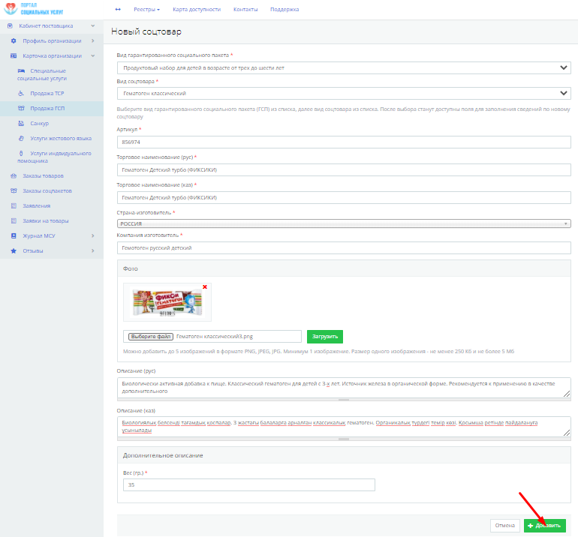
- Добавленная запись товара будет в статусе «Создан» и у вас есть возможность изменить, удалить данные соцтовара, просмотреть соцтовар, и разрешить включить товар в соцпакет, нажав на соответствующую кнопку напротив необходимой записи.
Примечание: Вы можете изменять и удалять сведения только того соцтовара, у которого актуальный статус “создан”.
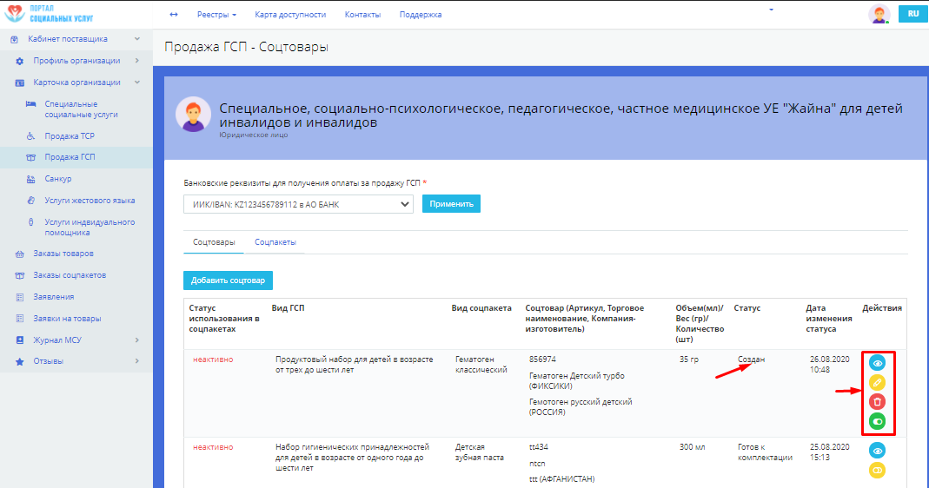
- Для просмотра данных соцтовара, нажмите на кнопку «Просмотреть соцтовар», у вас откроется окно с данными соцтовара. Здесь вы также можете разрешить включить в соцпакет, удалить соцтовар и изменить соцтовар.
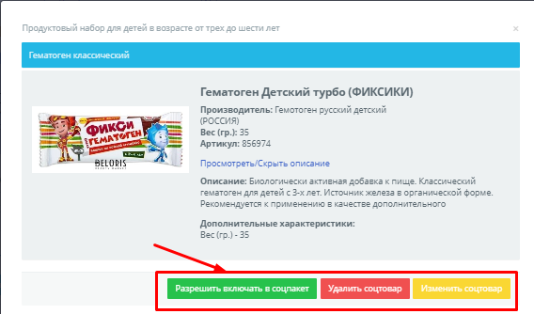
- Для изменения данных соцтовара, нажмите на кнопку «Изменить соцтовар». После изменения данных нажмите на кнопку «Сохранить».
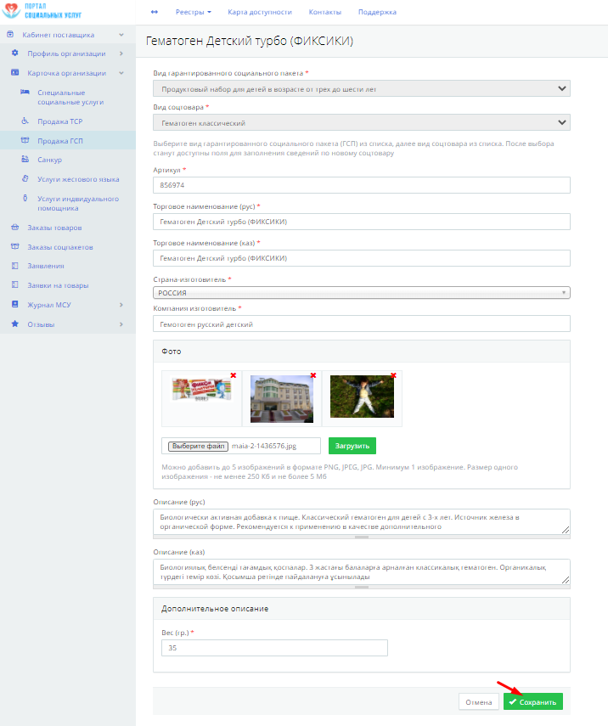
- После создания соцтовара выберите разрешение на включение созданного соцтовара в соцпакет для того, чтобы соцтовар стал доступен для выбора при формировании соцпакета. Статус соцтовара становится «Готов к комплектации».
Примечание: Вы можете разрешить включать в соцпакет только тот соцтовар, у которого актуальный статус «Создан».

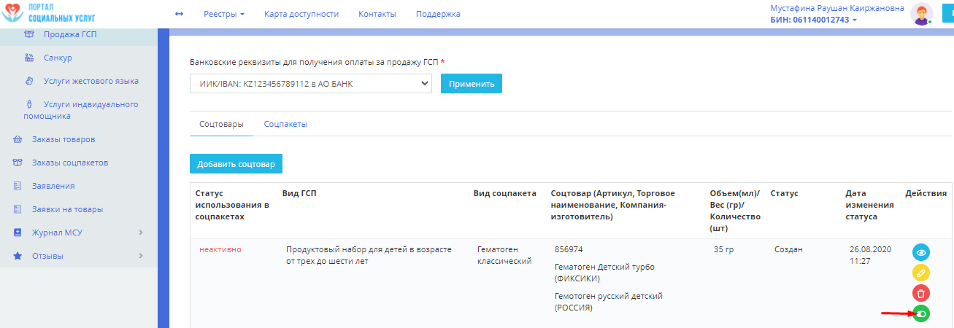
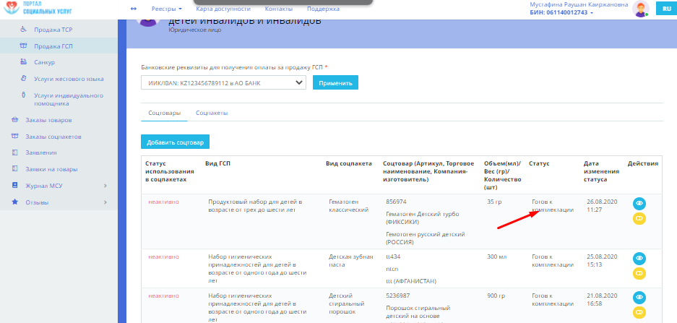
- Если у вас нет необходимости в дальнейшем продавать какой-либо соцтовар на портале, который не используется в соцпакетах, вы можете снять соцтовар с продажи нажав на кнопку «Снять соцтовар с продажи» напротив необходимого знака. После снятия соцтовара с продажи, соцтовар становится недоступен для включения в соцпакет и для редактирования. Статус соцтовара меняется на «Снят с продажи».
Примечание: Вы можете снимать только тот соцтовар с продажи, у которого актуальный статус «Готов к комплектации» и актуальный статус использования в соцпакетах «Неактивно».
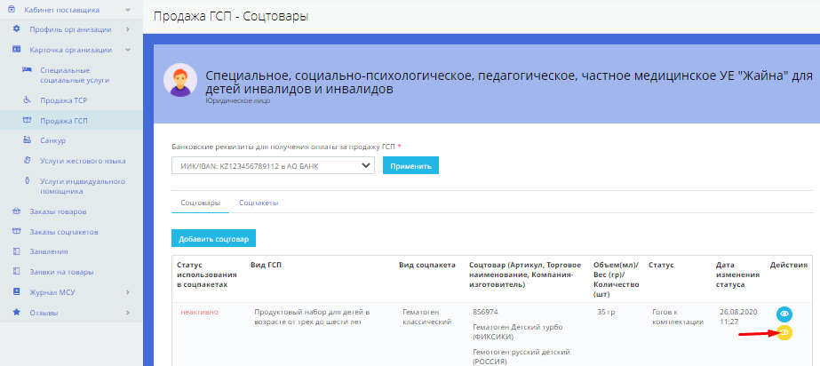
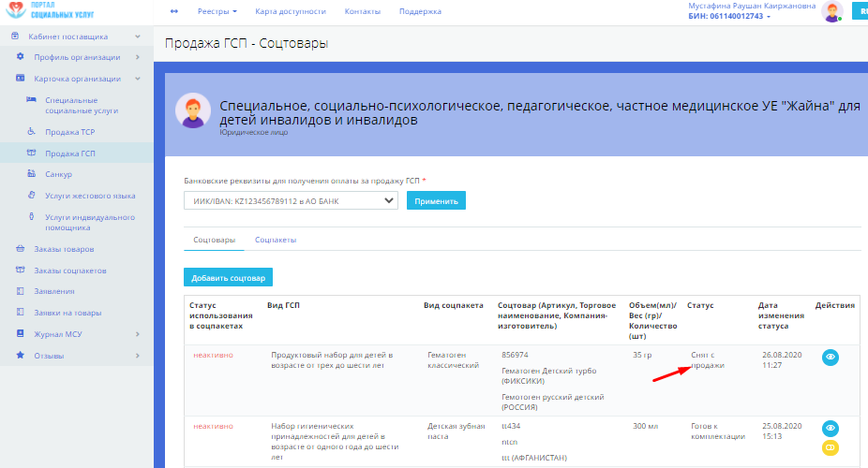
- При переходе в пункт меню «Продажа ГСП», вам откроется список всех ваших соцпакетов. В списке доступна не только общая информация о соцтоваре, но и о текущий статус соцтоваре, а также доступны определенные действия в зависимости от текущего статуса соцтовара.
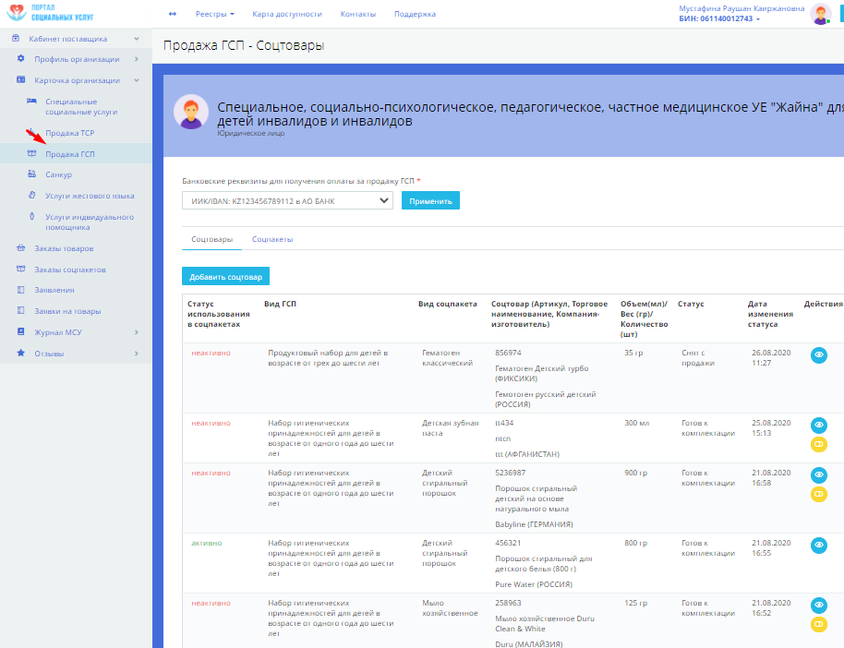
- Для включения в регистр поставщиков ГСП, нажмите на кнопку «Подать заявление на включение в регистр поставщиков ГСП» в нижней части страницы.
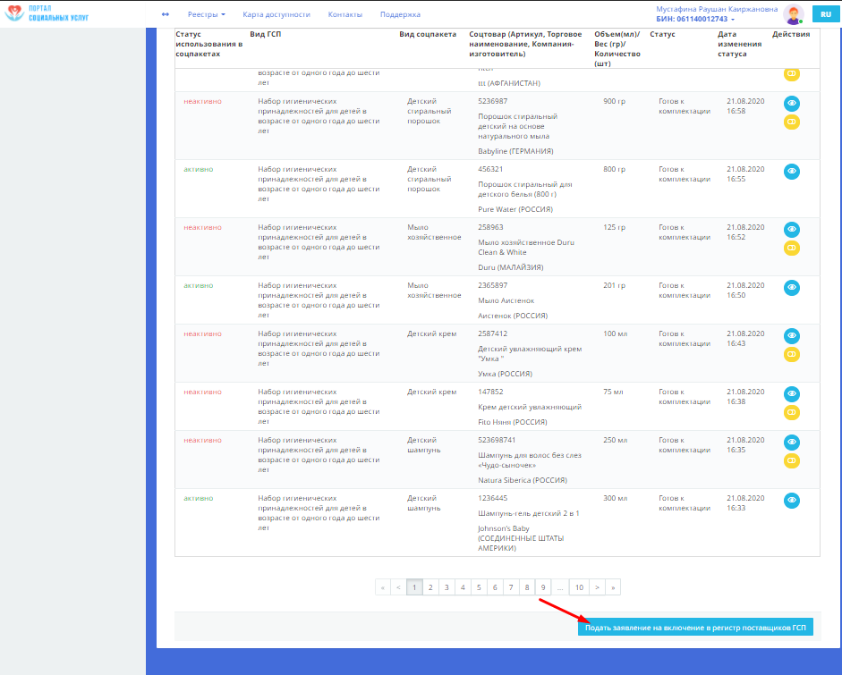
- Вам откроется форма заявления. Ознакомьтесь и нажмите на кнопку «Отправить».
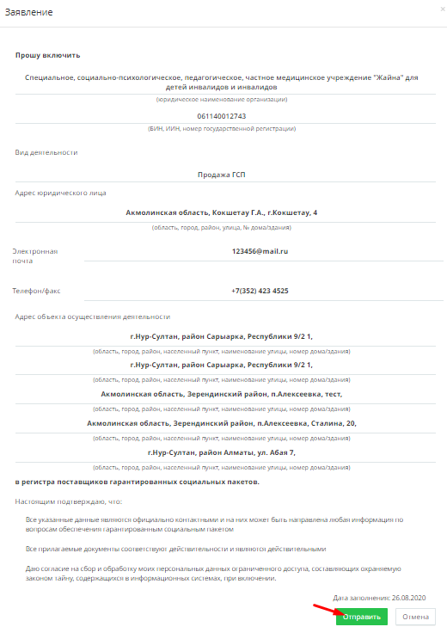
- В появившемся окне выберите ЭЦП для подписания и нажмите кнопку «Открыть». Введите пароль от ЭЦП и нажмите кнопку «Подписать».
- Если подписание заявления прошло успешно, в разделе меню «Заявления» отобразится ваше заявление на включение в реестр/регистр со статусом «+ Новое».
- Как только ваше заявление будет взято в работу, статус изменится на «На рассмотрении».
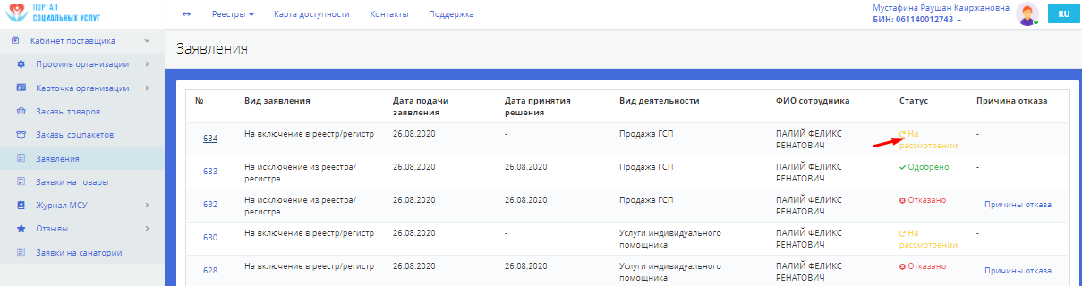
- После того как ваше заявление будет рассмотрено, в разделе меню «Заявление» появится соответствующий статус. При отказе вашего заявления отобразится статус «Отказано» и причина отказа. Для просмотра причину отказа нажмите на текст «Причины отказа».
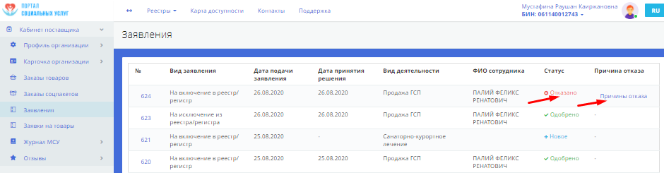
- При одобрении вашего заявления отобразится статус «Одобрено». После того, как ваше заявление на включение в регистр Поставщиков ГСП будет одобрено, ваша организация попадет в Реестр ГСП и ваши социальные пакеты будут доступны для выбора получателям услуг.
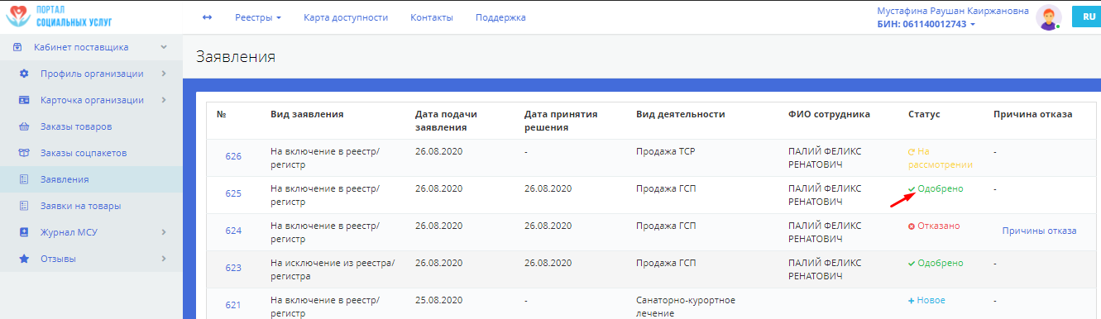

- При необходимости, вы можете подать заявление на исключение из регистра поставщиков ГСП нажав на кнопку «Подать заявление на исключение из регистра поставщиков ГСП» в нижней части страницы «Продажа ГСП - Соцтовары».
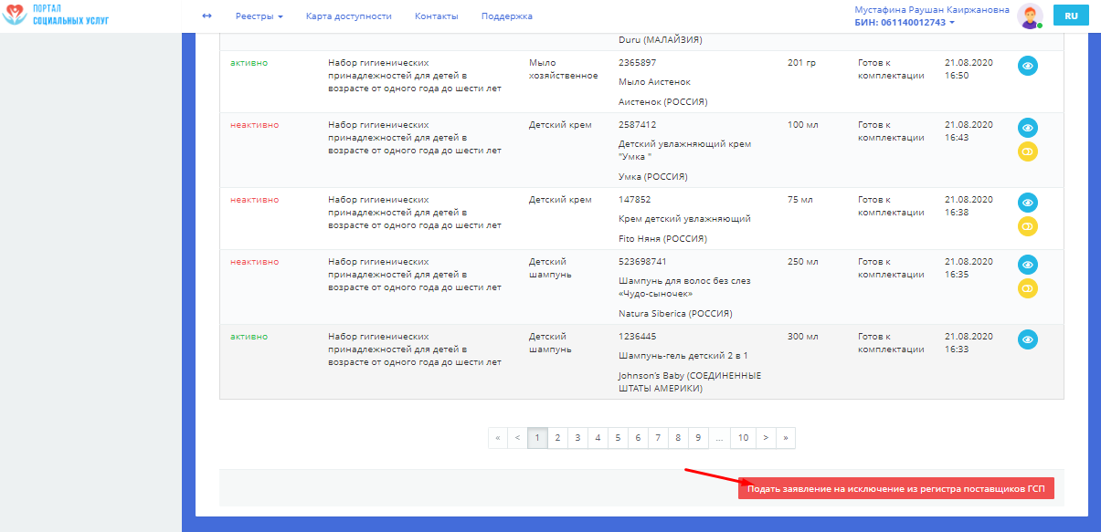
- Вам откроется форма заявления. Ознакомьтесь и нажмите на кнопку «Отправить». Повторите действия в пунктах 29-30.

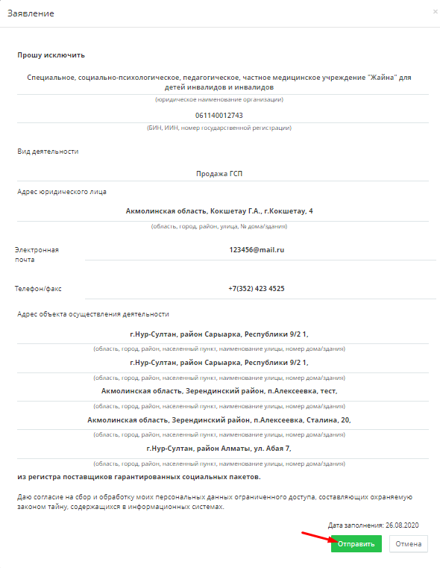
- При одобрении вашего заявления отобразится статус «Одобрено». После того, как ваше заявление на исключение из регистра Поставщиков ГСП будет одобрено, ваша организация не будет предоставлять услуги ГСП.
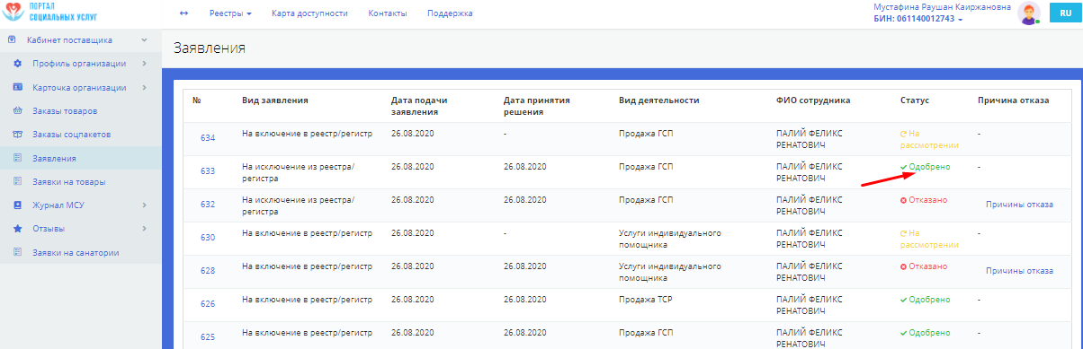

- Чтобы собрать соцпакет, перейдите по раскрывающему списку «Кабинет поставщика – Профиль Поставщика – Данные организации», в пункт «Продажа ГСП», и выберите раздел «Соцпакеты».
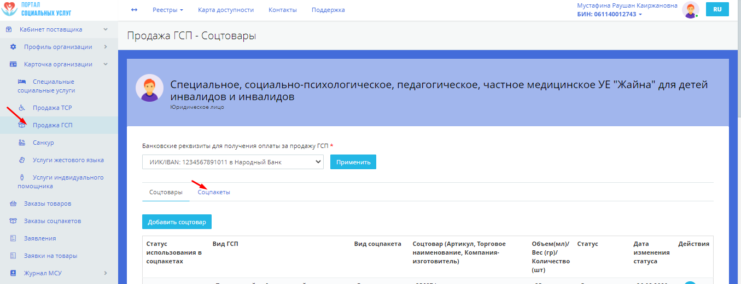
- Нажмите на кнопку «Собрать соцпакет».
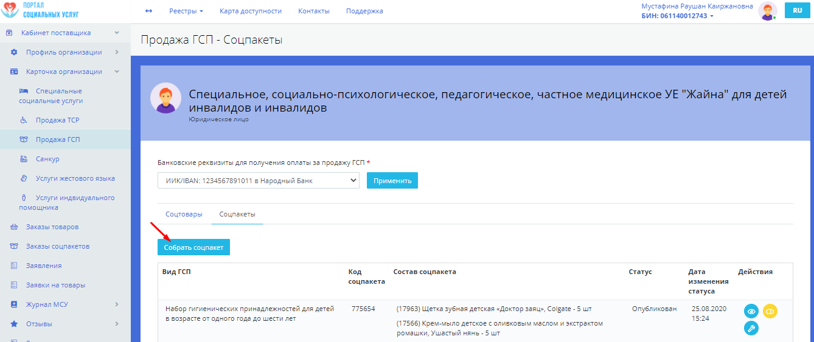
- Вам откроется страница «Новый соцпакет». В раскрывающем списке выберите вид ГСП.
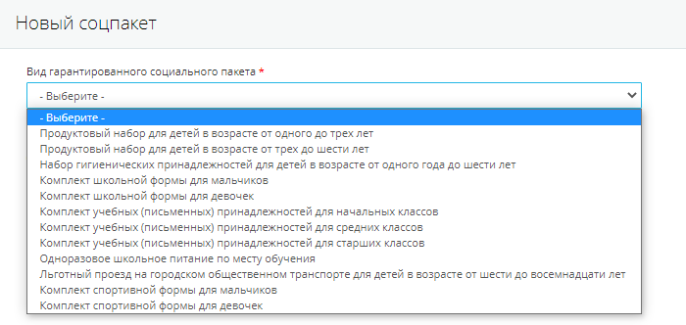
- По выбранному ГСП вам отобразится состав и количество соцтоваров из которых он состоит.
Примечание: При недостаточной количестве соцтовара в составе соцпакета, вы не можете собрать соцпакет.
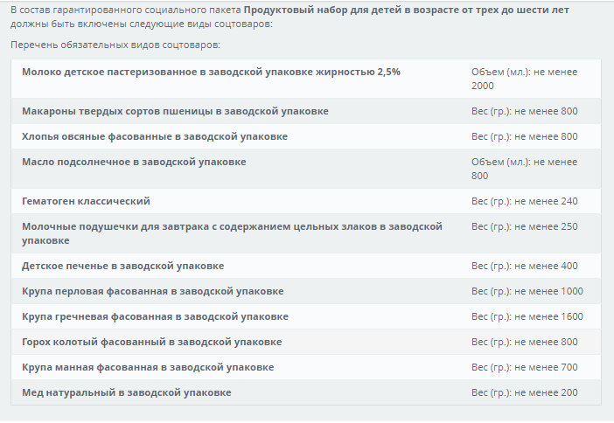
- Затем в раскрывающем списке выберите вид соцтовара соответствующий выбранному ГСП.
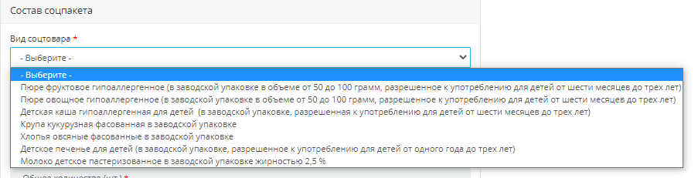
- Далее выбираете соцтовар соответствующий выбранному виду соцтовара.
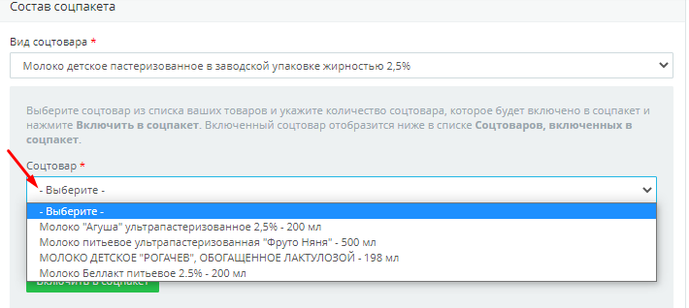
- Дальше указываете количество соцтовара и нажимаете на кнопку «Включить в соцпакет». Включенные в соцпакет соцтовары отобразятся в блоке «Соцтовары, включенные в соцпакет». Их вы можете удалять, нажав на кнопку «Удалить» напротив необходимого товара, и добавить соцтовар.
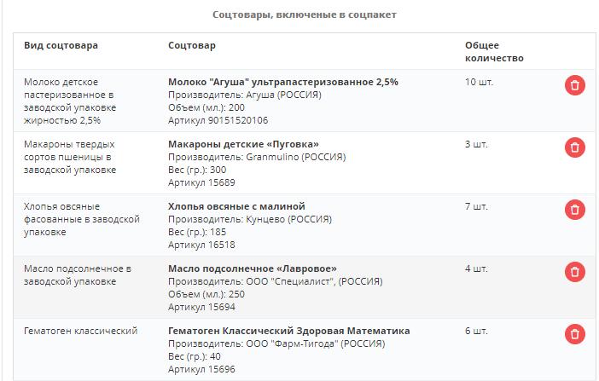
- Укажите код соцтовара и адреса самовывоза.
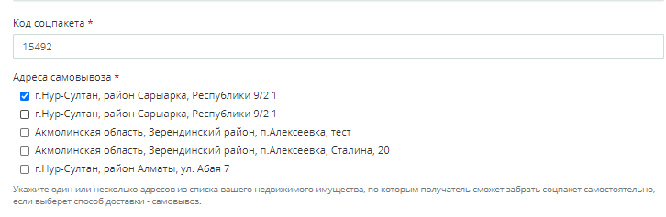
- Далее заполните необходимые поля, и нажмите на кнопку «+Добавить». Если у вас неполный состав соцпакета или каждый соцтовар, включенный в соцпакет, не соответствует по минимальным характеристикам требуемого вида соцтовара, вы не сможете добавить соцтовар в соцпакет. Укажите характеристики в соответствии с минимальными характеристиками требуемого вида соцтовара, и повторите нажатие на кнопку «Добавить».
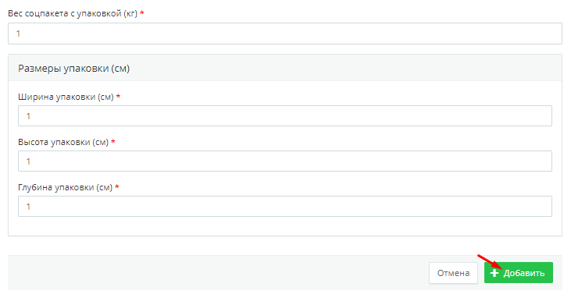
- Добавленный соцпакет будет в статусе «Создан» на странице «Продажа ГСП-Соцпакеты». Соцпакеты в статусе «Создан» вы можете изменить, удалить, опубликовать нажав на соответствующую кнопку напротив необходимого соцпакета.
Примечание: Вы можете изменить и удалять только тот соцпакет, у которого актуальный статус «Создан».
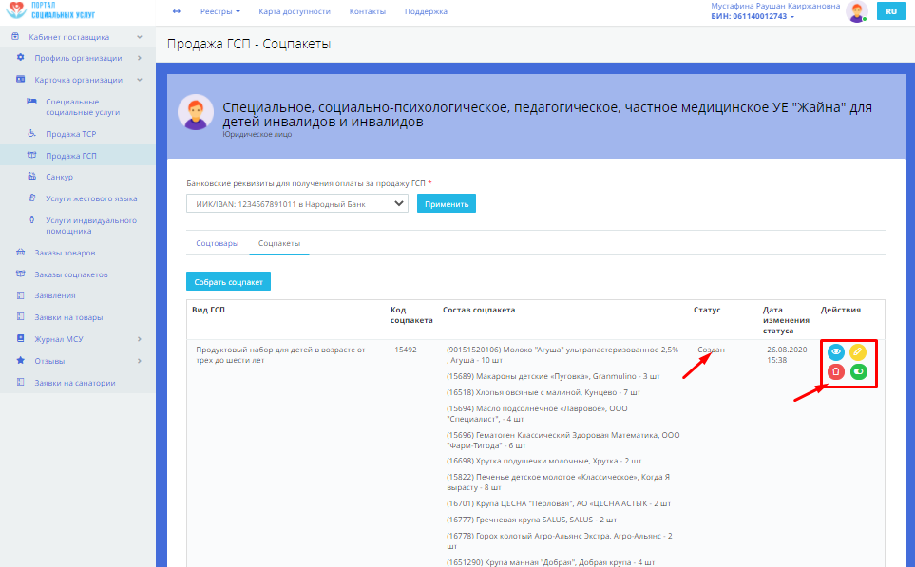
- Для просмотра соцпакета нажмите на кнопку «Просмотреть соцпакет» напротив необходимого соцпакета.
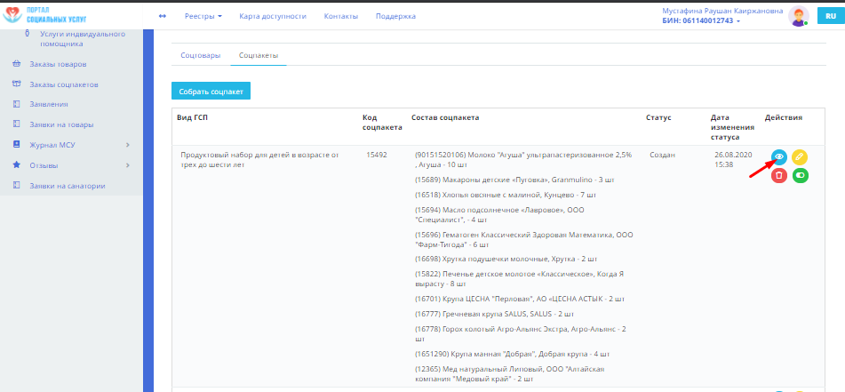
- Вам откроется окно со сведениями о составе соцпакета. Здесь вы также можете опубликовать, удалить и изменить соцтовар нажав на необходимую кнопку в нижней части окна.
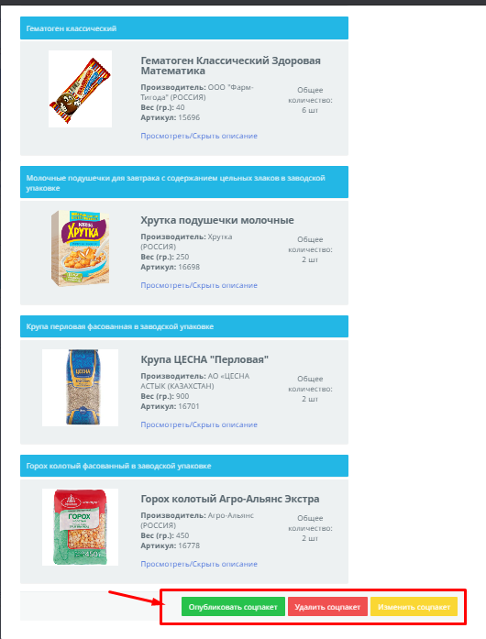
- После оздания соцпакета, вы можете опубликовать его для того, чтобы он стал доступен получателям для заказа. Для этого вы можете нажать на кнопку «Опубликовать соцпакет» на странице «Продажа ГСП - Соцпакеты». Статус соцпакета становится “опубликован”.
Примечание: Вы можете опубликовать только тот соцпакет, у которого актуальный статус «Создан».
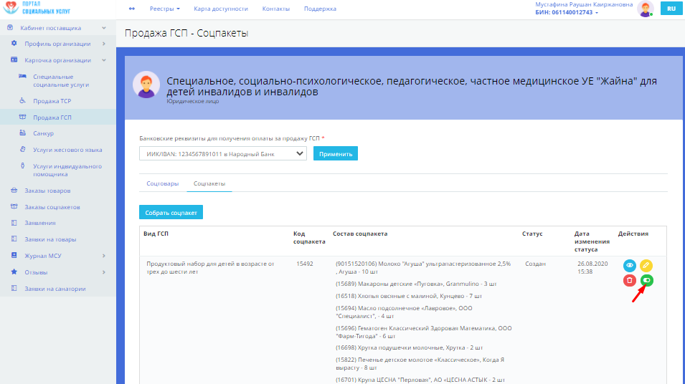
- Если у вас нет необходимости в дальнейшем продавать какой-либо соцпакет на портале, то вы можете снять соцпакет с продажи. Для снятия соцпакета с продажи нажмите на кнопку «Снять соцпакет с продажи».
Примечание: Вы можете снимать только тот соцпакет с продажи, у которого актуальный статус «Опубликован».
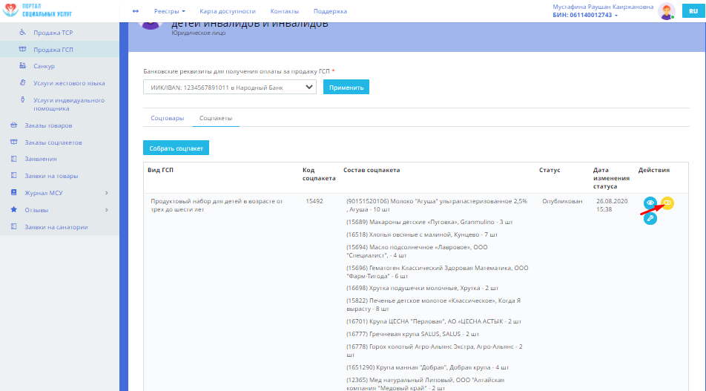
- После снятия соцпакета с продажи, соцпакет становится недоступен на портале. Статус соцпакета меняется на «Снят с продажи». И у вас будет возможность только просмотреть соцпакет.
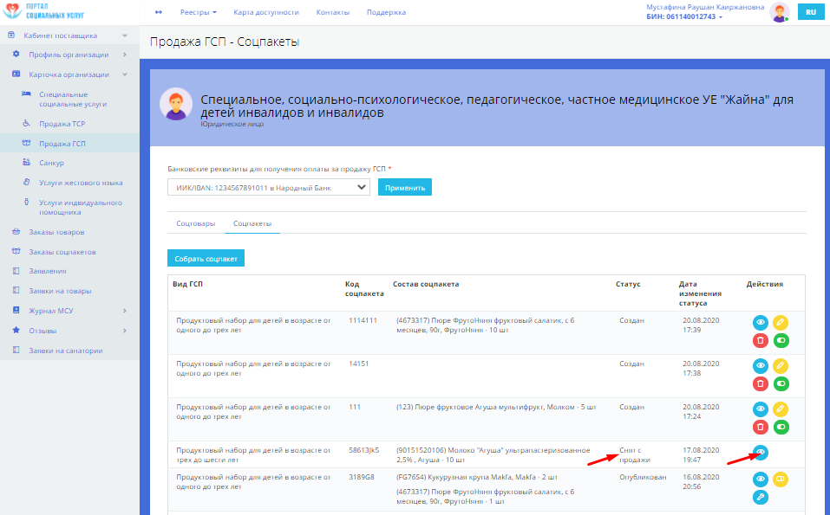
- При необходимости вы можете обновить соцпакет, нажав на кнопку «Обновить соцпакет».
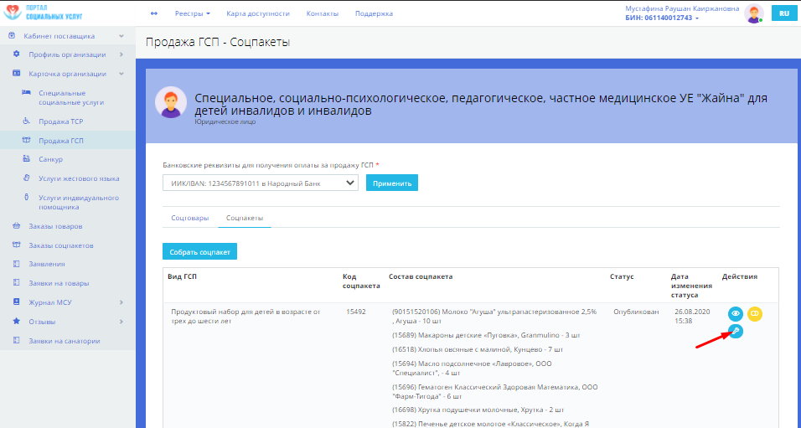
- Вам откроется форма «Обновление соцпакета», где вы можете обновить адрес самовывоза. Выберите необходимые адреса и нажмите на кнопку «Сохранить».

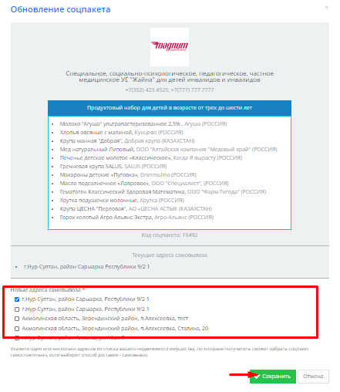
- Обновленный адрес вы можете посмотреть на странице просмотра соцпакета. Для этого нажмите на кнопку «Просмотреть соцпакет» напротив необходимого соцпакетв.
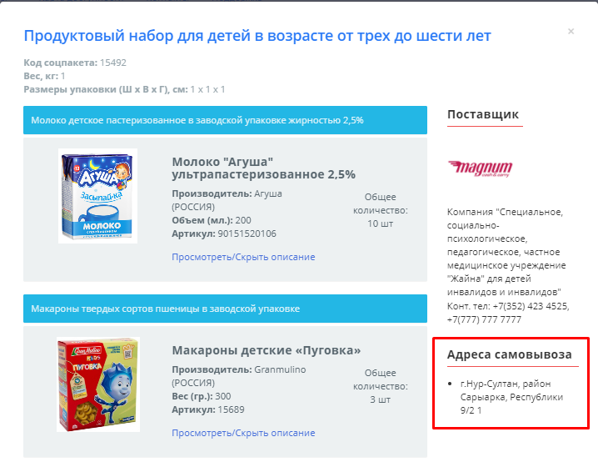
- Для просмотра списка ваших соцпакетов, вы можете перейти в пункт меню «Продажа ГСП». В списке доступна не только общая информация о соцпакете, но и о его текущем статусе, а также доступны определенные действия в зависимости от текущего статуса соцпакета.
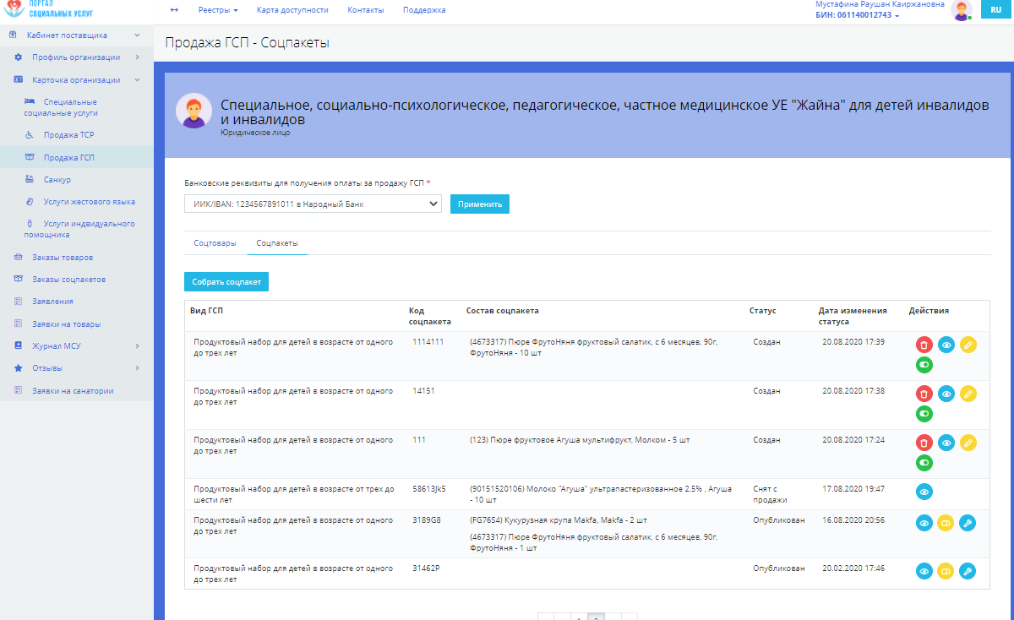
Примечание:
- Если в списке соцпакетов есть соцпакет, у которого актуальный статус «Создан», то у вас есть возможность: «Удалить соцпакет», «Изменить соцтовар», «Опубликовать соцпакет».
- Если в списке соцпакетов есть соцпакет, у которого актуальный статус «Опубликован», то портал предоставляет возможности: «Снять соцпакет с продажи», «Обновить соцпакет».
- Вы можете выбрать банковские реквизиты для оплаты за продажу ГСП или соцпакетов. Для этого на странице «Продажа ГСП – Соцпакеты» на раскрывающем списке выберите нужный банковский реквизит, и нажмите на кнопку «Применить». Вас информируют сообщением о том, что банковские реквизиты для получения оплаты за продажу ГСП успешно сохранены
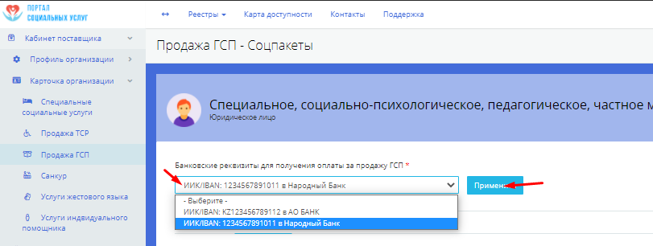
- Для просмотра списка своих заказов соцпакетов перейдите в пункт меню «Заказы соцпакетов». В списке доступна не только общая информация о заказе соцпакета, но и о его текущий статус, а также доступны определенные действия в зависимости от текущего статуса заказа соцпакета.
Примечание:
- Если в списке заказов есть заказ соцпакета с актуальным статусом «Ожидается ответ о наличии соцпакета», то портал предоставляет вам возможности: «Подтвердить наличие соцпакета на складе», «Подтвердить отсутствие соцпакета на складе».
- Если в списке заказов есть заказ соцпакета с актуальным статусом «Зарезервирован (соцпакет есть в наличии)» и способ доставки «Самовывоз», то портал предоставляет вам возможность «Уведомить о доступности заказа соцпакета для самовывоза».
- Если в списке заказов есть заказ соцпакета с актуальным статусом «Зарезервирован (соцпакет есть в наличии)» и способ доставки «курьер», то портал предоставляет вам возможность «Запросить адресный ярлык и трек-номер заказа соцпакета».
- Если в списке заказов есть заказ соцпакета с актуальным статусом «Зарезервирован (соцпакет есть в наличии)» и способ доставки «Доставка поставщиком», то портал предоставляет вам возможность «Подтвердить доставку соцпакета поставщиком».
- Если в списке заказов есть заказ соцпакета с актуальным статусом «Доступен для самовывоза на складе», то портал предоставляет вам возможность «Подтвердить выдачу заказа соцпакета со склада».
- Если в списке заказов есть заказ соцпакета с актуальным статусом «Успешно выдан со склада», то портал предоставляет вам возможность «Просмотреть сведения, подтверждающие выдачу заказа соцпакета со склада».
- Если в списке есть заказ соцпакета с актуальным статусом «Трек-номер присвоен, идет передача соцпакета в казпочту» или «Принят курьером на доставку» или «Соцпакет передан казпочте», то портал предоставляет вам возможности: «Скачать адресный ярлык заказа соцпакета», «отследить доставку заказа соцпакета по трек-номеру».
- Если в списке заказов есть заказ соцпакета с актуальным статусом «Успешно доставлен поставщиком» или «Получен (получатель подтвердил доставку поставщиком соцпакета)», то портал предоставляет вам возможность «Просмотреть сведения, подтверждающие доставку заказа соцпакета».
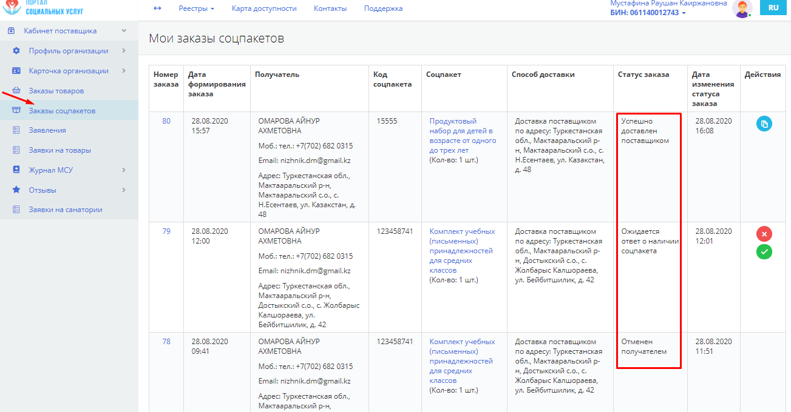
- Для подтверждения наличия соцпакета на складе, нажмите на кнопку «Наличие соцпакета на складе». Подтвержденный заказ соцпакета направляется в кабинет получателю в виде уведомления.
Примечание: Вы можете подтвердить наличие только того заказа соцпакета, у которого актуальный статус «Ожидается ответ о наличии соцпакета».
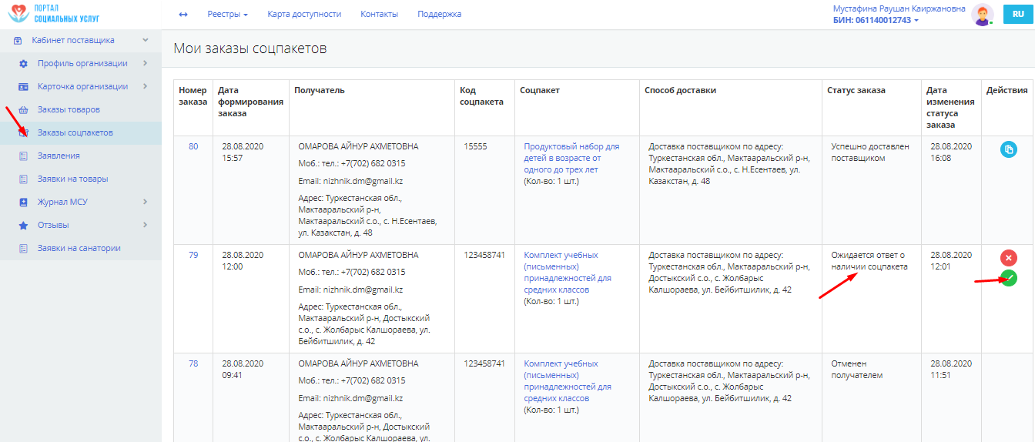
- Откроется окно подтверждения соцпакета. Нажмите на кнопку «Подтверждаю наличие».
Примечание:
- Если способ доставки «Самовывоз», то портал информирует вас сообщением о том, что заказ соцпакета успешно подтвержден и необходимо подготовить соцпакет для самовывоза.
- Если способ доставки «Курьер», то портал информирует вас сообщением о том, что заказ соцпакета успешно подтвержден и необходимо убедиться, что товар будет готов для передачи курьеру.
- Если способ доставки «Доставка поставщиком», то портал информирует вас сообщением о том, что заказ соцпакета успешно подтвержден и необходимо подготовить соцпакет для доставки.
- Если способ доставки «Самовывоз», то портал отображает заказ соцпакета со статусом «Зарезервирован (соцпакет есть в наличии)» в списке заказов соцпакетов поставщика и предоставляет возможности: «Просмотреть заказ соцпакета», «Просмотреть соцпакет», «Уведомить о доступности заказа соцпакета для самовывоза».
- Если способ доставки «Курьер», то портал отображает заказ соцпакета со статусом «Зарезервирован (соцпакет есть в наличии)» в списке заказов соцпакетов и предоставляет возможности: «Просмотреть заказ соцпакета», «Просмотреть соцпакет», «Запросить адресный ярлык и трек-номер заказа соцпакета».
- Если способ доставки «Доставка поставщиком», то портал отображает заказ соцпакета со статусом «Зарезервирован (соцпакет есть в наличии)» в списке ваших заказов соцпакетов и предоставляет возможности: «Просмотреть заказ соцпакета», «Просмотреть соцпакет», «Подтвердить доставку заказа соцпакета поставщиком».
- Если способ доставки «Доставка поставщиком», то портал отображает заказ соцпакета со статусом «Зарезервирован (соцпакет есть в наличии)» в списке заказов соцпакетов получателя и предоставляет возможности: «Просмотреть заказ соцпакета», «Просмотреть соцпакет», «Подтвердить получение заказа соцпакета, доставленного поставщиком».

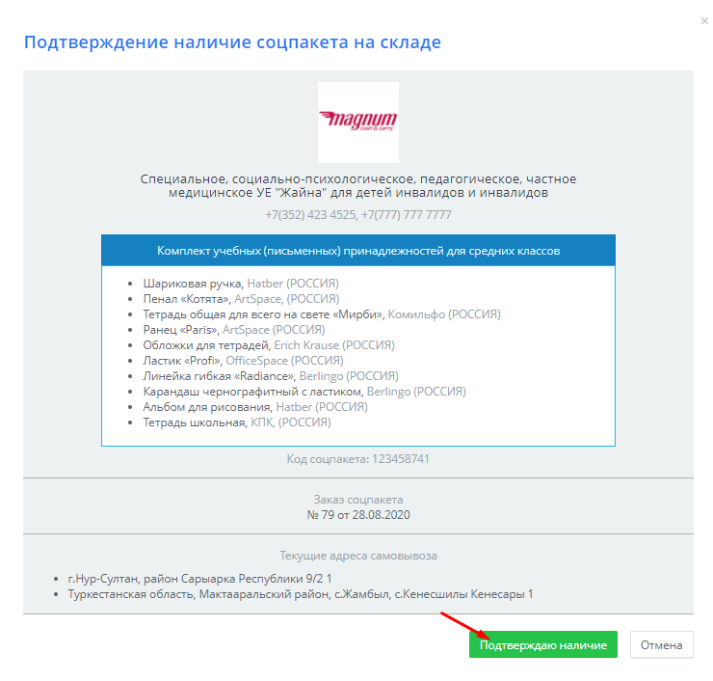
- Для подтверждения отсутствия соцпакета на складе, на странице «Мои заказы соцпакетов» нажмите на кнопку «Подтвердить отсутствие соцпакета на складе».
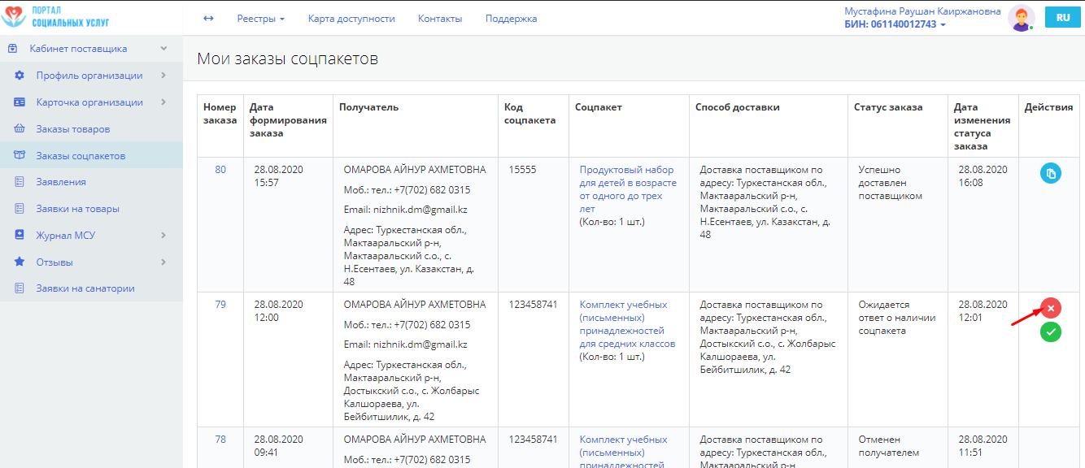
- Вам выйдет окно уведомление об удалении заказа6 нажмите на кнопку «Да» - если подтверждаете, для отмены нажмите на кнопку «Отмена».
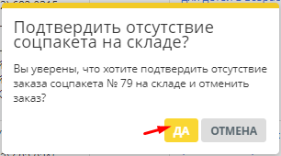
- Отмененный заказ будет в статусе “Отменен поставщиком (соцпакет отсутствует на складе)”.
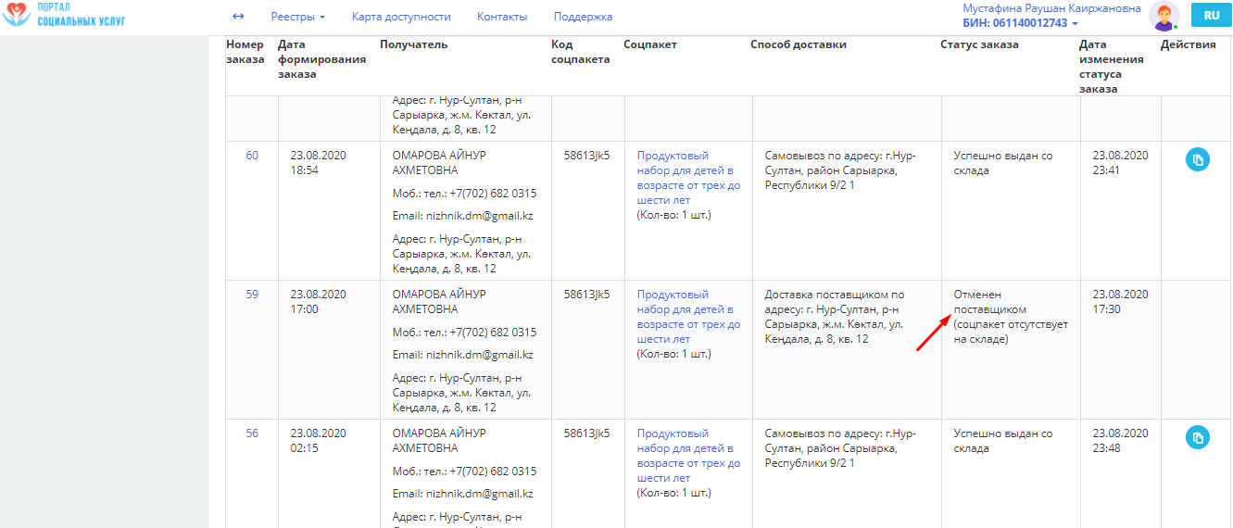
- Если получатель указал способом доставки «Самовывоз», после подтверждения товара на складе, вам нужно уведомить получателя о доступности нажав на кнопку «Уведомить о доступности заказа соцпакета для самовывоза». Для этого текущий статус заказа соцпакета должен быть «зарезервирован (соцпакет есть в наличии)».
- Портал отображает заказ соцпакета со статусом «Доступен для самовывоза на складе» в списке заказов соцпакетов и предоставляет возможности: «Просмотреть заказ соцпакета», «Просмотреть соцпакет», «Подтвердить выдачу заказа соцпакета со склада».
- После того, как соцпакет был выдан получателю со склада, вы подтверждаете выдачу заказа соцпакета со склада6 заполняете подтверждающие сведения. После заполнения, статус заказа соцпакета меняется на «Успешно выдан со склада». И у вас есть возможности: «Просмотреть заказ соцпакета», «Просмотреть соцпакет», «Просмотреть заявление о возмещении по ГСП».
Примечание: Вы можете подтвердить выдачу со склада только того заказа соцпакета, у которого актуальный статус «Доступен для самовывоза на складе»
- Если у вас есть заказ соцпакета с актуальным статусом «Зарезервирован (соцпакет есть в наличии)» и способом доставки «Курьер», то вам доступна возможность «Запросить адресный ярлык и трек-номер заказа соцпакета» в списке заказов соцпакетов. После подтверждения наличия соцпакета на складе, вы можете запросить адресный ярлык и трек-номер заказа. Запрос направляется в систему Казпочты (ИС Интернет-эквайринг). После получения трек-номера и адресного ярлыка статус заказа соцпакета меняется на «Трек-номер присвоен, идет передача курьеру на доставку».
Примечание: Вы можете запросить адресный ярлык и трек-номер только того заказа соцпакета, у которого актуальный статус «Зарезервирован (соцпакет есть в наличии)» и способом доставки «курьер».
- Если статус заказа соцпакета – «Трек-номер присвоен, идет передача курьеру на доставку», вы можете скачать адресный ярлык заказа соцпакета, полученный от системы Казпочты (ИС Интернет-эквайринг). Для скачивания вы перенаправляется на URL сайта Казпочты.
Примечание: Вы можете скачать адресный ярлык только того заказа соцпакета, у которого актуальный статус «Трек-номер присвоен, идет передача соцпакета поставщику» или «Принят курьером на доставку» или «Соцпакет передан казпочте».
- Если у вас имеется заказ соцпакета с актуальным статусом «Успешно выдан со склада», у вас есть возможность «Просмотреть сведения, подтверждающие выдачу заказа соцпакета со склада» в списке заказов соцпакетов. Для этого нажмите на кнопку «Просмотреть сведения, подтверждающие выдачу заказа соцпакета со склада» у соответствующего со статусом заказа.
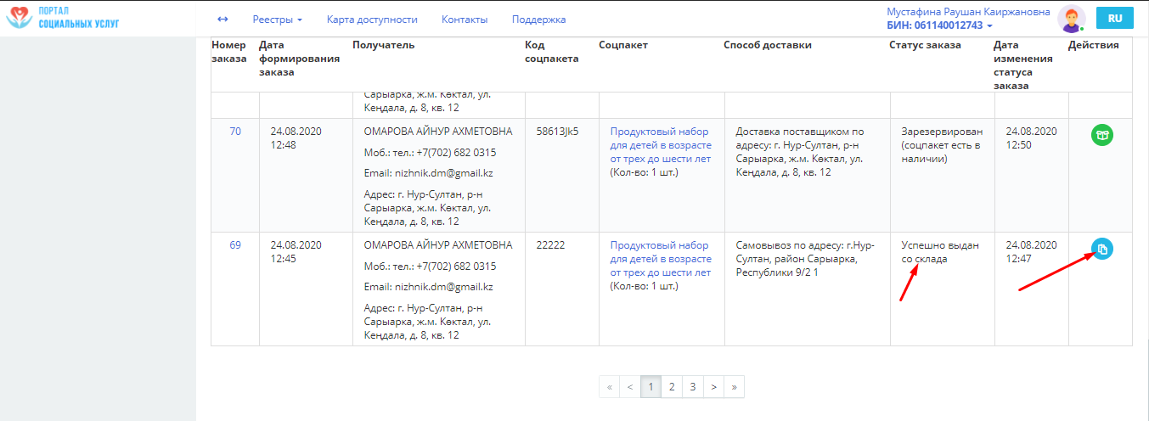
- Вам откроется окно, где указаны сведения, подтверждающие доставку заказа соцпакета поставщиком.
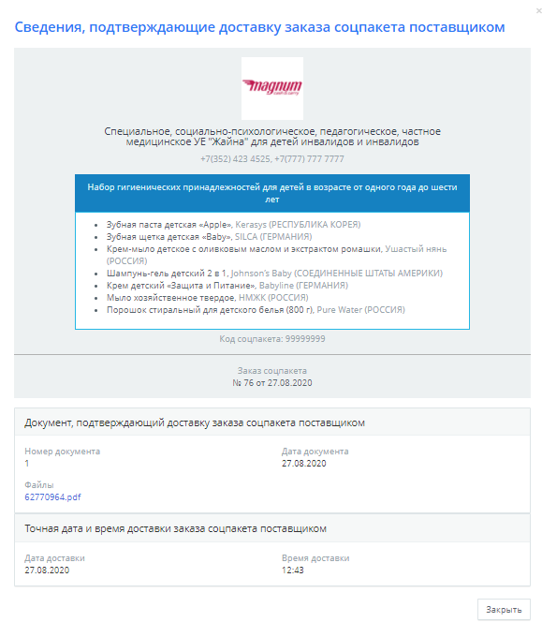
- Если у вас имеется заказ соцпакета «Успешно доставлен поставщиком» или «Получен (получатель подтвердил доставку поставщиком соцпакета)», вам доступна возможность «просмотреть сведения, подтверждающие доставку заказа соцпакета поставщиком» в списке заказов соцпакетов.
Примечание: Вы можете просмотреть сведения, подтверждающие выдачу со склада, только того заказа соцпакета, у которого актуальный статус «Успешно выдан со склад».
- Если у вас имеется заказ соцпакета с актуальным статусом «Успешно выдан со склада», вам доступна возможность «Просмотреть сведения, подтверждающие выдачу заказа соцпакета со склада» в списке заказов соцпакетов. Для этого нажмите на кнопку «Просмотреть сведения, подтверждающие выдачу заказа соцпакета со склада» напротив заказа.
Примечание: Вы можете просмотреть сведения, подтверждающие выдачу со склада, только того заказа соцпакета, у которого актуальный статус «Успешно выдан со склад».
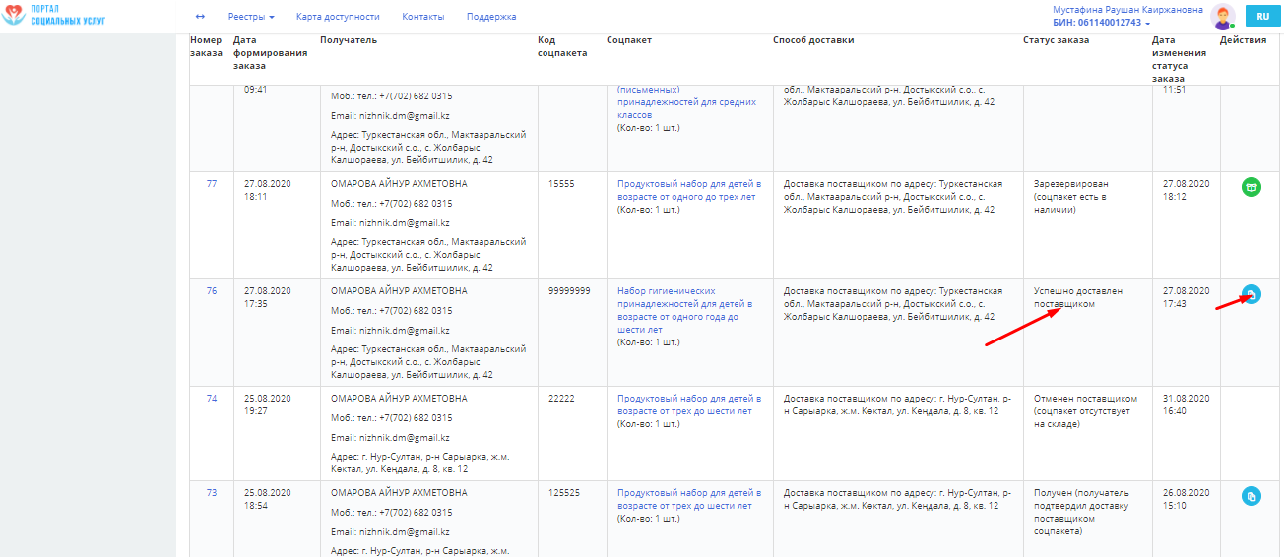
- Вам откроется окно, где указаны сведения, подтверждающие доставку заказа соцпакета поставщиком.
